Velkommen til 1. mai feiring 2022!

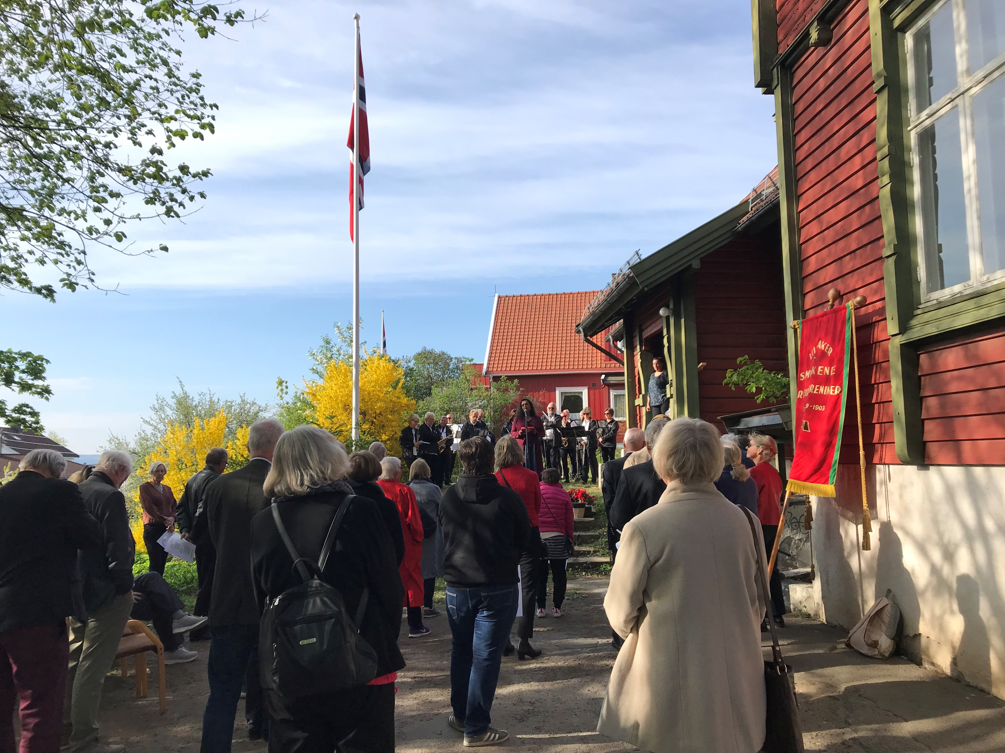

Lilleaker Samvirkende Arbeiderforeninger (LSA) og Ullern Arbeiderparti
inviterer igjen til 1. mai-feiring på Lilleaker Folkets Hus, Ørakerveien 30.

Program:

Kl 08.45 Samling på Lilleaker Folkets Hus

Lilleaker Janitsjarkorps spiller

Kl 09.00 Flaggheising

Gunhild Bilben, LSAs leder, ønsker velkommen

Tale for dagen:

Abdullah Alsabeehg, varaordfører i Oslo

Ungdomsappell:

Evert Karlsson, Vestre Aker og Ullern AUF

Etterfulgt av frokost med allsang i Folkets Hus

Prisen er kr 50 for voksne og kr 25 for barn og unge under 20 år

